

**ההשפעה של הטלת המס על כלים חד-פעמיים על מחיריהם:  
 כוסות חד-פעמיות כמקרה בוחן[1]\***

* החל מ-1.11.21 הוטל מס של 11 שקל לק"ג על כלים חד-פעמיים מפלסטיק. עבודה זו בודקת את ההשפעה של הטלת המס על מחירי המוצרים הללו באמצעות מקרה בוחן: בחינת שינוי המחיר של כוסות חד-פעמיות מפלסטיק.
* העלייה בפועל של מחירי הכוסות הייתה גבוהה ב-70% מזו הנגזרת מהטלת המס: עלייה ממוצעת של כ-22 ש"ח לק"ג לעומת עלייה של כ-13 ש"ח (11 ש"ח בתוספת מע"מ שחל גם על המס), הנגזרת מהטלת המס.
* העלייה בפועל של המחיר מעל ומעבר לחַבוּת המס תומכת באפשרות לכך שהשוק אינו פועל בתחרות משוכללת בגלל מבנה צד ההיצע של השוק או משום שהמידע העומד לרשות הצרכנים אינו מלא.
* חלק ניכר מההבדלים בעליית המחיר בין החנויות מוסבר באמצעות רשת השיווק שאליה משתייכת החנות. חשיבותם של המותגים השונים בהסבר השונות פחותה בהרבה מזו של הרשתות, וזאת כפי הנראה מפני שהצרכנים לא מייחסים חשיבות רבה למותג של הכוסות החד-פעמיות.
* כאשר מביאים בחשבון את השיוך לרשתות, גודל האוכלוסייה ביישוב והשכר הממוצע בו אינם תורמים להסבר השונות בין החנויות במידת העלייה במחיר.
* העלאת עודפת של המחיר לאחר הטלת מיסים דומים היא תופעה מוכרת בעולם. במקרה הנוכחי, נראה שהקושי של הצרכן לזהות את ההעלאה הנגזרת מהמס – קושי הנובע מכך שהמס נקבע על בסיס המשקל, שאותו קשה לצרכן להעריך – הקל על ההעלאה העודפת של המחיר. ייתכן שעליית מחירי חומרי הגלם בעולם וההאצה בשיעור האינפלציה שנרשמה באותה עת הקלו אף הם על העלאת המחירים.
* ההעלאה העודפת של המחירים מצביעה על הצורך למצוא את האיזון הראוי שבין הגדרת מס המפשטת את גבייתו ומותאמת להשגת תכליתו, לבין הגדרה המובנת לצרכן. קביעת המס כאחוז מהמחיר לצרכן הייתה, מחד גיסא, מקלה על הצרכנים להשוות בינו לבין עליית המחיר בפועל, אך עלולה, מאידך גיסא, להציב קשיים אחרים. לחלופין, אפשר ללוות את הטלת המס הקצוב בחיוב היצרנים/יבואנים לסמן על גבי האריזה את משקלה, ואף את גובה המס הנגזר.

**ניתוח מתוך לקט ניתוחי מדיניות וסוגיות מחקריות של חטיבת המחקר לשנת 2022:**

**1. מבוא**

החל ב-1 בנובמבר 2021 מוטל בישראל מס חדש על כלים חד-פעמיים מפלסטיק, אשר נועד להפחית את השימוש בכלים אלה בשל הנזקים שהם מסבים לסביבה. מס זה מצטרף לחוקים סביבתיים נוספים שנחקקו בשנים האחרונות והמיועדים להפחית את כמות הפסולת באמצעות תמריצים כלכליים.[2] להבדיל ממרבית החוקים הללו, המתמקדים בהפחתת כמות הפסולת באמצעות עידוד המחזור, המס על הכלים החד-פעמיים, בדומה להיטל על שקיות נשיאה חד-פעמיות,[3] נועד לפעול להפחתה במקור של הפסולת, כלומר לצמצום השימוש במוצר – מעלה חשובה בראייה סביבתית. המס שהוטל על כלים חד-פעמיים דומה להיטל על שקיות הנשיאה ונבדל מיתר החוקים גם בכך שהוא פועל במישרין על המחיר לצרכן, ולפיכך השפעתו על מחיר זה צפויה להיות מידית וקלה יותר לזיהוי.[4]

אף שהיעד המוצהר של המס הוא הפחתת הצריכה של כלים חד-פעמיים מפלסטיק, המחקר אינו בוחן את השפעתו על הכמות הנרכשת ממוצרים אלו. מטרת המחקר הנוכחי היא לבחון היבט אחר של המס: כיצד הוא השפיע על המחיר הסופי לצרכן בטווח הקצר, מיד לאחר הטלתו. ממצאי המחקר עשויים לסייע בהבנת מנגנוני התמסורת הפועלים על המחירים במשק, ובפרט גלגולם של זעזועי עלות למחיר לצרכן, ולהניב לקחים לגבי עיצוב מיסים דומים בעתיד. המידע שבידינו מלמד גם על שונות ניכרת בתגובתם של קמעונאים שונים למס החדש. עם זאת, מידע זה אינו מאפשר לנו לבחון את מאפייני הקמעונאים כך שנוכל לקשור בין מאפיינים אלה לבין ההבדלים בתגובתם למס. אנו בוחנים שאלות אלה באמצעות התמקדות במוצר יחיד – כוסות פלסטיק חד-פעמיות פשוטות.

**2. סקירת ספרות: השפעת מיסים דומים על מחיר המוצר – ממצאים מהעולם**

השימוש במיסים המוטלים על מוצרים ספציפיים רוֹוֵח בעולם וקיים גם בישראל. לעתים קרובות מטרתם היא להפחית את הצריכה של מוצרים שצריכתם כרוכה בהשפעות חיצוניות שליליות   
או בנזקים (לרוב בריאותיים), למשתמש עצמו. דוגמאות נפוצות למיסים מסוג זה הם מיסים ממוקדים על דלק, סיגריות, אלכוהול ומשקאות ממותקים. מיסים אלה, המושתים על היצרן   
או על היבואן, מוטלים בדרך כלל כסכום קבוע ליחידת צריכה. זאת להבדיל ממסים עקיפים כלליים יותר, כמו מע"מ או מכס, הנקובים כשיעור ממחיר המוצר.

המחקר הכלכלי בעולם עוסק בהרחבה בהשפעות האפשריות של המיסים הממוקדים. ניתן לחלק השפעות אלה לשני היבטים מרכזיים (שאינם בלתי תלויים זה בזה): ההשפעה על המחיר לצרכן וההשפעה על הכמות הנצרכת. העבודה הנוכחית מתמקדת כאמור בהיבט הראשון – כיצד השתנה המחיר לצרכן בעקבות הטלת המס. סוגיה מרכזית שבה עוסקת הספרות בהקשר זה – הן תאורטית והן אמפירית – היא מידת "גלגול המס" לפתחו של הצרכן כפי שזה יבוא לידי ביטוי במחיר שישלם – באופן חלקי, מלא או אף מעבר לכך.

הניתוח התאורטי של הקשר שבין מבנה השוק – מידת התחרות, המידע העומד לרשות הצרכנים ואופי הביקוש למוצר – לבין התגובה של המחיר לצרכן להעלאה של המס, הוא מורכב. ככלל, ככל שהביקוש למוצר מגיב פחות לעליית מחירו, ניתן לצפות כי עליית המחיר בעקבות הטלת המס תהיה גדולה יותר. יתר על כן, על פי התאוריה, אם התחרות בשוק אינה משוכללת, תיתכן גם תגובת יתר (over-shifting), כלומר עלייה של המחיר לצרכן מעל ומעבר לעלייה של המס.  
Sullivan and Dutkowsky (2012) מראים כי בתנאים של תחרות מונופוליסטית,   
אם פונקציית הביקוש היא לינארית או קעורה, המס יועבר חלקית או באופן מלא למחיר לצרכן, אך לא מעבר לכך. לעומת זאת, אם בתנאים אלה פונקציית הביקוש קמורה, בהחלט ייתכן שהמחיר לצרכן יעלה ביותר מאשר גודל המס.[5] הם מציינים כי סביר יותר שהדבר יקרה במוצרים שהביקוש להם קשיח יחסית. המחברים מדגישים כי בעוד מניתוח זה עולה שבשוק שאינו תחרותי תיתכן כאמור העברה חלקית, מלאה או אף מעבר לכך של המס למחיר לצרכן, הרי שבשוק תחרותי לחלוטין לא תיתכן העברת יתר של המס.

מידע לא מלא אצל הצרכנים עשוי אף הוא לתמוך בתגובת יתר של המחיר. הצרכנים עשויים, למשל, להעריך כי הואיל והוטל מס בגובה זהה על כל היצרנים, הללו יעלו את המחיר בשיעור זהה, ולפיכך הצרכנים יימנעו מהשקעת המאמץ הכרוך בהשוואת מחירים (בין יצרנים או בין חנויות), ובשינוי הרגלי הצריכה שלהם.[6] בהקשר לכך, וכפי שנדגיש בהמשך, אופן קביעת המס על הכלים החד-פעמיים בישראל החריף את בעיית המידע של הצרכנים, משום הקושי לחשב את תוספת המחיר ליחידה הנמכרת לצרכן הנגזרת מהמס.

מחקרים רבים בעולם בחנו אמפירית את ההשפעה של הטלת מס על מוצרים ספציפיים, ובפרט על סיגריות, אלכוהול ומשקאות ממותקים. בחלק גדול מהם נמצא כי התמסורת מהמס למחיר המוצר גדולה מ-1, כלומר שהמחיר לצרכן עלה ביותר מהמס שהוטל. לדוגמה, Shang et al. (2020) בחנו את ההשפעה של הטלת מס על אלכוהול מסוגים שונים במדינות ה-OECD.   
הם מצאו שעבור רוב המוצרים העלייה במחיר הייתה גבוהה מהמס, עבור חלקם התמסורת לא הייתה שונה מ-1, ורק עבור מיעוטם המס גולגל לצרכנים במידה חלקית בלבד. לעומתם Cawley and Frisvold (2017) בחנו את ההשפעה של הטלת מס על משקאות ממותקים בברקלי קליפורניה, ומצאו שהתמסורת קטנה מ-1. להערכתם, הממצא משקף את יכולתם של הצרכנים לרכוש משקאות אלה במקומות אחרים, שבהם לא מוטל המס. עם זאת, הם מציינים שבמחקרים רבים על מוצרים שונים נמצאה תמסורת של 1 או גדולה מכך. Grogger (2016) מצא שהמס על משקאות ממותקים במקסיקו "גולגל" למחיר לצרכן בשיעור גדול מ-1. תוצאות דומות התקבלו עבור דנמרק אצל Bergman and Hansen (2016).Dutkowsky and Sullivan (2014) מציינים כמה מחקרים שמצאו תמסורת גדולה מ-1 עבור מיסים על סיגריות. לא מצאנו מחקרים המתייחסים להטלת מס על כלים חד-פעמיים.

**3. המס על כלים חד-פעמיים והשלכותיו על שיטת המחקר**

כאמור לעיל, החל ב-1 בנובמבר 2021 מוטל מס קנייה על כלים חד-פעמיים העשויים פלסטיק או על כלים המכילים שכבת פלסטיק. המס נקבע כהיטל קצוב (בְּלוֹ) בסך 11 ש"ח לק"ג של המוצר.[7]   
הואיל והמע"מ מחושב על המחיר הכולל את המס החדש, הרי שבפועל המס החדש הוא בגובה 12.87 ש"ח לק"ג.[8] המס נגבה על בסיס הצהרת היצרן או היבואן על המשקל הכולל של הסחורה.

אף שהמס חל על מגוון רחב של כלים חד-פעמיים, בחרנו להגביל את בדיקתנו לסוג אחד של מוצר. לצד החסרונות של הגבלה כזו, נדגיש כי התמקדות במוצר הומוגני ככל שניתן משפרת את היכולת לזקק את השפעת המס על השינוי במחיר. בין היתר, היא עשויה לנכּות השפעות אפשריות של סוגי הכלים השונים על תגובת המחיר למס, למשל משום הבדלים בגמישות הביקוש לכלים השונים.

עבודה זו עוסקת אפוא רק בכוסות פלסטיק חד-פעמיות פשוטות (להבדיל ממהודרות וכיוב'), המיועדות לשתייה קרה, שהנפח שלהן 200-180 מ"ל. זהו מוצר נפוץ וזמין מאד, שהשימוש בו רווח יותר מאשר כל כלי חד-פעמי אחר כמעט.[9] כדי להגביר עוד יותר את ההומוגניות הגבלנו את הבדיקה לאריזות גדולות (150-100 כוסות). אף על פי שקיימים מותגים (יצרנים ויבואנים), שונים של המוצר, סביר להניח כי במקרה זה הצרכנים אינם מייחסים חשיבות למותג כזה או אחר (עניין זה ידון ביתר הרחבה בהמשך).

כאמור לעיל, הצו מגדיר את המס ביחס לק"ג מוצר, בעוד המוצר נמכר לצרכן לפי מספר היחידות במארז, ולא לפי משקל, שאינו מצוין על האריזה. כדי להשוות בין השינוי במחיר המארז לצרכן, לבין המס המוטל לק"ג מוצר יש להמיר את גודל האריזה למונחים של משקל בהתבסס   
על מספר הכוסות במארז ומשקלן. אף שהתמקדנו במוצר הומוגני מאד, מסתבר כי קיים הבדל מסוים במשקל הכוסות, שמשמעותו הבדל לא זניח בנטל המס המושׁת, הלכה למעשה, על החבילות של המותגים השונים (המכילות מספר זהה של כוסות). התחשבות בהבדלים אלה חיונית כאשר בוחנים את השינוי במחיר של מותגים אלה.

חשוב לציין שהעובדה כי על גבי האריזה מצוין רק מספר הכוסות אך לא משקלן מקשה על הצרכנים להעריך מה השינוי שהיה אמור להיות במחיר בשל הטלת המס, לעומת השינוי שחל בפועל. עובדה זו עשויה להשפיע על מידת "גלגול המס" לצרכן, ומכאן שהיא גם מעלה שאלות מדיניות, כפי שיידון בהמשך.

הואיל והצו קבע מועד ברור לכניסת המס לתוקף (1.11.21), שיטת המחקר שלנו מבוססת על השוואת המחיר בתקופה שקדמה למועד זה, למחיר בתקופה שמיד לאחריו.[10] הגבלת הבדיקה לתקופות אלה מפחיתה מאד את החשש כי שינוי המחיר באותה עת הושפע גם מגורמים אחרים (ראו בהמשך דיון נוסף בהשפעות אפשריות מסוג זה). עם זאת, ייתכן כי בדיקה זו מראה תמונה חלקית בלבד על אודות השפעת המס על המחיר. זאת בעוד ההשפעה לאורך זמן עשויה להיות גדולה או קטנה יותר מזו המיידית.

**4. הנתונים**

המקור המרכזי לנתונים בעבודה הוא המחירים שרשתות השיווק הגדולות מחויבות לפרסם באינטרנט מדי יום.[11] נתונים אלה מאפשרים זיהו חד-ערכי של כל מוצר על פי מספר הברקוד שלו. נוסף על התאריך והמחיר היומי של המוצר, הנתונים כוללים גם את שם המוצר (לרבות שם המשווק – להלן "שם המותג"), וכן את פרטי הסניף (החנות) שבו הוא נמכר (הרשת שאליה הוא משתייך והיישוב שבו הוא ממוקם).

כאמור, המחקר בוחן את השינוי במחיר מיד לאחר כניסת המס לתוקף, בהשוואה לתקופה שקדמה לכך (תקופת בסיס). הגדרנו את תקופת הבסיס כחודשיים שקדמו לכניסת המס לתוקף: 15.8.21 - 15.10.21; הגדרנו את התקופה שלאחר הטלת המס כ- 7.11.21 - 30.11.21.  
 השמטנו מתקופות החקירה את השבועיים שמיד לפני כניסת המס לתוקף ואת השבוע הראשון לתחולתו, מתוך הנחה ששינויי מחירים בתקופה זו משקפים את תהליך עדכון המחירים העשוי להשתנות מחנות לחנות, ולא את המחיר המייצג בשתי תקופות ההשוואה. הרחבת תקופת הבסיס לחודשיים נועדה לנכּות השפעות אפשריות של תקופת החגים, שחלה באותה שנה בספטמבר - תקופה המתאפיינת במיעוט ימי עסקים ועשויה לשקף השפעות ייחודיות על המחירים.

כמוסבר לעיל, משקל הכוסות הוא מהותי לענייננו. משקל זה אינו מופיע על גבי האריזה   
או בפרטי המוצר המופיעים באתרי האינטרנט של הרשתות. לפיכך, המדגם הסופי כולל רק את  
 6 הברקודים שאותם עלה בידינו לשקול בעצמנו. מגבלה זו הקטינה אך במעט את המדגם,   
וכך להערכתנו המדגם מכסה היטב את אוכלוסיית הכוסות הנמכרות ברשתות השיווק.[12] המחיר לק"ג כוסות חושב בהתאם למשקל הכוסות בברקוד המתאים.

כדי לבחון את ההשפעה של מאפיינים יישוביים על תגובת המחיר למס, התבססנו על "קובץ הרשויות המקומיות" של הלמ"ס. המאפיינים הם: השכר הממוצע ביישוב; שיעור החרדים ביישוב ושיעור המשפחות הגדולות ביישוב. שיעור החרדים בישוב נאמד באמצעות נתוני בחירות: מספר הקולות שקיבלו הרשימות החרדיות (יהדות התורה וש"ס) כאחוז מסך הקולות הכשרים ביישוב בבחירות לכנסת ה-24; שיעור המשפחות הגדולות נאמד באמצעות נתוני תשלומים של קצבאות ילדים: מספר הילדים ביישוב שבגינם שולמו קצבאות במשפחות עם 5 ילדים ויותר, כאחוז מסך הילדים ביישוב שבגינם שולמו קצבאות.

המדגם הוגבל אפוא ליישובים שקיימים לגביהם הנתונים הנדרשים, כלומר רק יישובים שהם רשות מקומית בפני עצמה (עיר או מועצה מקומית), ואינו כולל יישובים קטנים יותר (המשתייכים למועצות אזוריות). מגבלה זו אינה משפיעה מהותית על מספר החנויות במדגם שלנו ועל מאפייניהן, משום שהנתונים שבידינו מתייחסים, כאמור, לרשתות גדולות שממילא אינן מתמקמות לרוב ביישובים קטנים. החנויות האופייניות ליישובים אלה (מכולת, מינימרקט וכד'), אינן נכללות בנתונים העומדים לרשותנו.[13]

בסיס הנתונים שלנו כולל גם מידע לגבי המוצרים הנמכרים באמצעות אתרי האינטרנט של חלק מהרשתות. מובן כי איננו יכולים לייחס אתרים אלה ליישוב מסוים והתייחסותנו אליהם מוסברת בהמשך.

**5. תחולת המדגם: סטטיסטיקה תיאורית**

מספר החנויות, הרשתות והיישובים הנכללים במדגם מלמד על כיסוי נרחב למדי של הנתונים הסופיים העומדים לרשותנו (לוח 1). כל תצפית מתארת את השינוי במחיר היומי הממוצע מתוקנן למשקל (כלומר, מחיר לק"ג), של ברקוד מסוים שנמכר בחנות מסוימת, בין התקופה שלפני הטלת המס לתקופה שלאחריה עם המאפיינים הנוגעים למוצר ולמקום המכירה.[14]

**לוח 1: סטטיסטיקה תיאורית של המדגם1**

|  |  |
| --- | --- |
| המשתנה | מספר מופעים במדגם |
| מספר התצפיות | 738 |
| מספר החנויות | 612 |
| מספר הרשתות2 | 25 |
|  |  |
| מספר הברקודים (מוצרים) | 6 |
| מספר הרשתות שמכרו יותר מברקוד אחד | 9 |
| מספר החנויות שמכרו יותר מברקוד אחד | 101 |
| מספר הברקודים שנמכרו ביותר מרשת אחת | 6 |
|  |  |
| מספר היישובים במדגם | 99 |
| מזה: יישובים בהם יש רק חנות אחת הכלולה במדגם | 19 |

1. המדגם שאליו מתייחס הלוח כולל רק חנויות ביישובים שהם עיר או מועצה מקומית. מדגם מעט רחב יותר,   
 שבו 805 תצפיות, הכולל גם חנויות ביישובים קטנים יותר ואתרים מקוונים של הרשתות, משמש בחלק מהאמידות,

כמתואר בהמשך.

2. הגדרנו תת-רשתות המשתייכות לאותה רשת-אם כרשתות נפרדות.

מספר התצפיות גדול ממספר החנויות משום שחלק מהחנויות מוכרות יותר מברקוד אחד, מבין השישה הכלולים במדגם. עבור חמישית מהיישובים המדגם כולל רק חנות אחת באותו יישוב. עובדה זו נובעת, בין היתר, ממיעוט רשתות השיווק המיוצגות ביישובים הקטנים יותר, ועשויה להעיד על רמת תחרות פחותה ביישובים אלה. עם זאת, מובן שאין להסיק מכך שמדובר בחנות היחידה ביישוב, משום שהנתונים אינם כוללים חנויות שאינן משתייכות לרשתות השיווק הגדולות.

**6. הממצאים**

**6.1. שינוי המחיר על פני זמן – עדות לזיהוי השפעת המס**

העלייה החדה, המיידית והחריגה במחירי הכוסות (לק"ג) סביב יום כניסתו של המס לתוקף (1.11.21) ניכרת היטב באיור 1.[15] דבר זה מחזק מאד את טענתנו כי עליית המחיר שאנו בוחנים במחקר זה נובעת בעיקרה מהמס, ולא מגורמים אחרים, כגון עלייה במחירי חומרי הגלם. בסעיף 7 שלהלן נציג בדיקות נוספות שתומכות בכך. עוד בולט מהאיור כי רשתות השיווק ו/או הספקים נמנעו מהעלאת המחיר בתקופה שקדמה לכניסת המס לתוקף, אף על פי שהכוונה להטיל את המס בקרוב, ובהמשך אף התאריך המדויק, היו ידועים זמן מה מראש.[16]

כידוע, ציפיות לעליית מחירים עשויות לגרום להקדמת רכישות, ולפיכך לעלייה זמנית   
של הביקוש, שעשויה לתמוך בהעלאה של המחיר עוד טרם הטלת המס. ההימנעות מהעלאת מחירים לפני כניסת המס לתוקף עשויה ללמד על חששם של הרשתות או של הספקים להעלות מחיר בהיעדר הצדקה לכך בעיני הצרכנים. מנגד, הם גם לא השתהו והעלו את המחיר מיד עם הטלת המס.[17] השינוי המהיר במחיר לצרכן בעקבות העלאת המס עקבי עם ממצאים של מחקרים בעולם.[18] מהסתכלות ראשונית על איור 1 ניתן להבחין בכך שהשינוי במחיר לק"ג גבוה במידה משמעותית מגובה המס – עליית מחיר בסדר גודל של יותר מ-20 שקלים, לעומת המס שנקבע (כולל מע"מ) בגובה של כ-13 שקלים.

**איור 1: המחיר של כוסות חד-פעמיות (ש"ח לק"ג, ממוצע שבועי), יולי עד דצמבר 2021**

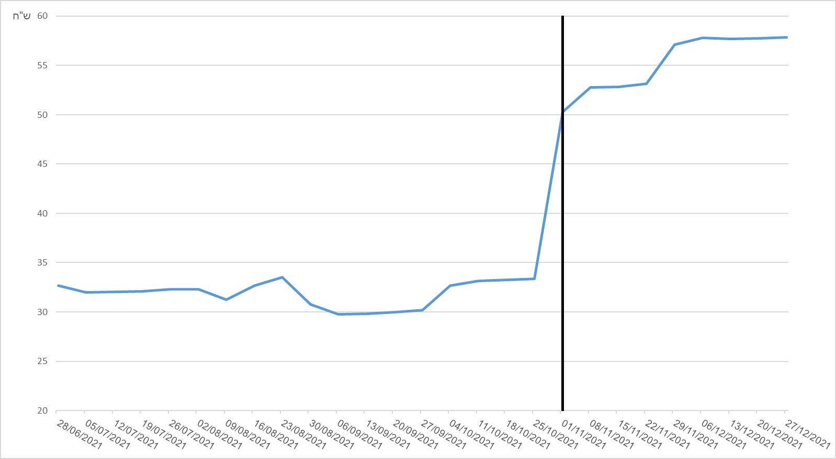

הקו האנכי מציין את השבוע הראשון של נובמבר 2021.

המקור: עיבודי בנק ישראל לנתוני המחירים שפורסמו באתרי האינטרנט של רשתות השיווק.

**6.2 השינוי במחיר הממוצע ומשמעויותיו**

המס על כלים חד-פעמיים נקבע כאמור כהיטל קצוב בשקלים, בדומה להיטלים דומים על מוצרים מוגדרים, ולא כשיעור ממחיר המוצר, כפי שנהוג לרוב במיסי קנייה. עם זאת, בשונה מן המס הקצוב על דלק, שמוגדר ביחס ליחידת המידה שבה המוצר נמכר לצרכן, ואשר את מחירה (ש"ח לליטר), הוא מכיר (וכן המחיר הסופי לצרכן מפוקח ומפורסם), המס על כלים חד-פעמיים נקבע ביחס ליחידת מידה (ק"ג) המנותקת לחלוטין מיחידת המידה בה נמכר המוצר לצרכן (מספר הכלים החד-פעמיים במארז). זאת ועוד, משקל המארז אינו מצוין על גבי האריזה, אינו מתפרסם לציבור, ועשוי להשתנות בין מוצרים שהם זהים לחלוטין מבחינת הצרכן (למשל, בין ברקודים שונים של כוסות פלסטיק פשוטות).[19] המשמעות היא, שלצרכן אין דרך מעשית לדעת מה המס האפקטיבי המוטל   
על המוצר שהוא קונה, קל וחומר – להשוות אותו לעלייה בפועל במחיר המוצר.

בסעיף זה נשווה את עליית המחירים שהתרחשה בפועל, לגובה המס שנקבע. לצורך כך, נתייחס כאן למחירן הממוצע של הכוסות. עם זאת, הנתונים מלמדים כי קיימת שונות רבה בשיעורי העלייה במחיר. בסעיפים הבאים נבחן את הגורמים העשויים להסביר שונות זו.

אף שכל התחשיבים במחקר מתייחסים למחיר לק"ג, לוח 2 מציג את המספרים גם במונחי מחיר החבילה לצרכן כדי להמחיש את סדרי הגודל של המחירים שהצרכן רואה בפועל. "התרגום"   
של המס הקצוב לתוספת המחיר לאריזה הנמכרת לצרכן תלוי במספר הכוסות באריזה ובמשקלן. חבות המס נעה בין 2.7-1.7 ש"ח לחבילה של 100 כוסות (בהתאם למשקלן), שהם 50%-37% מהמחיר הממוצע בתקופת הבסיס (עמודות 5 ו-6 בלוח). בהסתכלות שונה מעט, גובה המס עמד על 42% מהמחיר לק"ג בתקופת הבסיס. מכאן, ששיעור המס משמעותי מאד.

בפועל, מחירה הממוצע של חבילת כוסות עלה ב-70%, כלומר עליית המחירים הייתה גבוהה במידה ניכרת מהעלייה שנגזרת מהמס (עמודה (4) לעומת (6)).

**לוח 2: גובה המס והשינוי בפועל במחירי הכוסות בממוצע**

|  |  |  |  |  |  |  |
| --- | --- | --- | --- | --- | --- | --- |
|  | המחיר הממוצע בתקופת הבסיס  (15.8.21-15.10.21)  (ש"ח)  (1) | המחיר הממוצע לאחר הטלת המס  (-7.11.21  30.11.21)  (ש"ח)  (2) | השינוי במחיר הממוצע  (ש"ח)  (1)-(2)=(3) | שיעור השינוי במחיר הממוצע  (%)  (4) | חבות המס  (ש"ח)  (5) | שיעור השינוי במחיר הנגזר מחבות המס  (%)  (6) |
| לחבילת 100 כוסות | 5.5 | 9.3 | 3.8 | 70% | 2.7-1.7 | 37%-50% |
| ל-1 ק"ג כוסות | 31.0 | 53.2 | 22.3 | 70% | 12.87 | 42% |

* המחיר לחבילת כוסות: ממוצע פשוט של מחירי כלל התצפיות. מחירי חבילות של 150 כוסות תוקננו למחיר חבילה של 100.
* חבות המס לק"ג - כקבוע בצו בתוספת מע"מ.
* חבות המס לחבילת כוסות – הטווח מתייחס למשקל הנמוך (130 ג' ל-100 כוסות) והגבוה ביותר (210 ג') של הכוסות מבין הברקודים שבמדגם.

כפי שנדון בסעיף 2 לעיל, על פי התאוריה הכלכלית, במקרה שבו השוק אינו תחרותי באופן מלא, השינוי במחיר בשל הטלת המס יכול להיות קטן מהמס – כך שהיצרן והצרכן מתחלקים בעלות, זהה לגודל המס או אף גדול ממנו (תמסורת הגדולה מיחידתית בהשפעתה על המחיר לצרכן). לעומת זאת, בתחרות משוכללת לא תיתכן תמסורת גדולה מיחידתית. העלייה בפועל של המחיר מעל ומעבר לחבות המס תומכת באפשרות שהשוק אינו פועל בתחרות משוכללת בגלל מבנה צד ההיצע של השוק או משום שהמידע העומד לרשות הצרכנים אינו מלא. בפרט ייתכן כי היעדר מידע מספק לגבי השינוי במחיר, הנגזר כתוצאה מהמס, הקל גם הוא על העלאה עודפת של המחיר.

כפי שהזכרנו קודם, אופן הגדרת המס מקשה מאד על הצרכנים להבין כיצד לתרגם אותו למונחים של מחיר לצרכן. השלכות המדיניות של אפשרות זו נדונות בהמשך. קשיחות יחסית של הביקוש לכוסות או תכונות אחרות של הביקוש עשויות אף הן לתרום לעוצמת העלייה במחיר. כדי לבחון אפשרויות אלו וכדי ללמוד עד כמה המס ועליית המחיר הנוספת שליוותה אותו השפיעו על הכמות הנרכשת (לפחות ברשתות השיווק), נדרש מחקר שיתייחס גם לנתוני הכמויות שנמכרו (נתונים שאינם בידינו).

הסבר אפשרי נוסף לעלייה החדה במחיר הוא בכך, שהפרסום הרב שנלווה להטלת המס יצר "הצדקה" ציבורית להעלאת מחירים. זה, לצד הקושי של הצרכן לזהות את השינוי הנדרש בשל המס, הקלו על ההעלאה. זאת ועוד, להבדיל מתהליכים אחרים המייקרים בהדרגה את העלויות ליצרן (כמו עליית מחירי חומרי גלם), העובדה כי המס הוטל בתאריך מוגדר, הקלה על המוכרים לבצע העלאת מחיר חד-פעמית גדולה יחסית. כפי שראינו לעיל, מרבית הרשתות מיהרו להצמיד   
את העלאת המחיר למועד כניסת המס לתוקף, ולא בחרו למשל בהעלאתו ההדרגתית. ייתכן גם שהספקים או הקמעונאים ניצלו את ההזדמנות להעלאת מחירים שרצו לבצע עוד קודם, אך חששו מתגובת הצרכנים בהיעדר הצדקה נראית לעין. (2017) Hendel et al. מנתחים את השפעת "מחאת הקוטג'" ב-2011 על מחירי הקוטג' ועל הכמויות שנמכרו וטוענים כי צמצום היכולת להעלות את מחיר הקוטג' ניכר אפילו כעבור שש שנים מתקופת המחאה. לדבריהם, הממצאים מלמדים על חשש ניכר של הפירמות מתגובת הצרכנים להעלאת מחירים.Cabral and Fishman (2012) מציעים הסבר תאורטי לכך שהיצרנים נרתעים מהעלאת מחירים בעקבות התייקרות קטנה של עלויות היצור משום חששם שהדבר יעודד את הצרכנים לבדוק מחירים אצל היצרנים המתחרים ובכך עלול הדבר לפגוע במכירותיהם.

אפשר לטעון שההעלאה נדרשה גם על רקע עליית מחירי חומרי הגלם בתקופה זו. אכן, בחודשים שקדמו להטלת המס, ניכרה עלייה משמעותית במחירי חומר הגלם "פלסטיק". עם זאת, בחינת התנהגותם של מדדי מחירי יצרן ושל המחירים לצרכן של מוצרים דומים מעלה כי אי אפשר לייחס את עיקר עליית מחירי הכוסות לעלייה של מחירי חומרי הגלם (ראו סעיף 7). לבסוף, אפשר לטעון כי האצת האינפלציה בישראל לקצב של כ-2% בחודשים שקדמו להטלת המס – אם כי זו עדיין הייתה בתוך תחום היעד – וכן הידיעות על עלייה במחירי חומרי הגלם בעולם, תרמו אף הן לאווירה ציבורית נוחה יותר להעלאה העודפת של מחירי הכוסות.

**6.3. השוֹנוּת בשיעורי עליית המחיר – תיאור כללי**

לצד העלייה הניכרת במחירי הכוסות בממוצע בעקבות הטלת המס, בולטת השונות הרבה   
בין החנויות בשיעור העלייה. להלן ננתח שונות זו ונבחן מספר גורמים העשויים להסבירה. הניתוח יכול גם ללמד על מאפייני השוק ועל האופן שבו זעזוע אחיד לעלותו של מוצר מתורגם להבדלים ניכרים בעליית המחיר לצרכן אצל מוכרים שונים.

שני ממדים של צד ההיצע של השוק הם נקודת מוצא מתבקשת לניתוח השונות של עליית המחירים: מגוון המותגים (הברקודים), ורשתות השיווק. איור 2-ג' מראה כי השונות בעליית המחיר בין חנויות שונות המוכרות את אותו הברקוד גדולה בהרבה מההבדלים שבין המחיר הממוצע של הברקודים השונים.[20] דבר זה עולה בקנה אחד עם ההערכה כי הצרכנים אינם מייחסים חשיבות למותג של הכוסות החד-פעמיות, ולפיכך יש לחפש את ההסבר לשונות בעליית המחיר בגורמים אחרים. חיזוק נוסף להערכה זו הוא העובדה כי רק כשישית מהחנויות מכרו יותר מברקוד אחד (מבין הברקודים שבמדגם, לוח 1), דבר העשוי להעיד כי החנויות אינן מזהות ביקוש למגוון במוצר זה.

**איור 2: מחירי כוסות חד-פעמיות והשינוי בהם (ש"ח לק"ג), לפי רשת וברקוד**

**2-א': מחיר שבועי ממוצע (ש"ח לק"ג), לפי רשת**

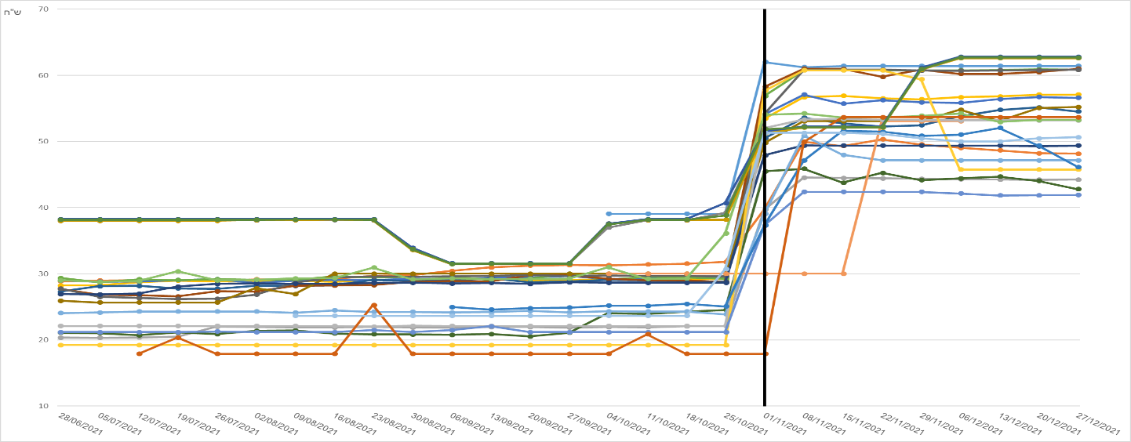

**2-ב': השינוי במחיר (ש"ח לק"ג), לפי רשת (נובמבר לעומת תקופת הבסיס)**

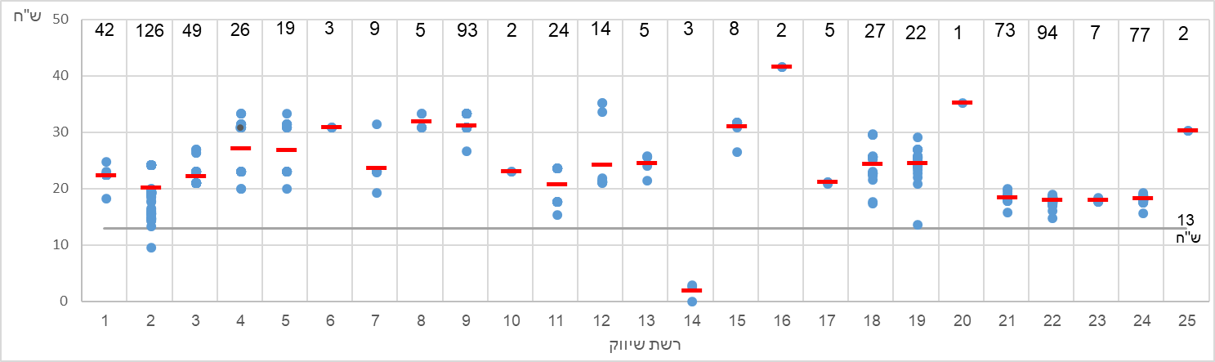

**2-ג': השינוי במחיר (ש"ח לק"ג) לפי ברקוד (נובמבר לעומת תקופת הבסיס)**

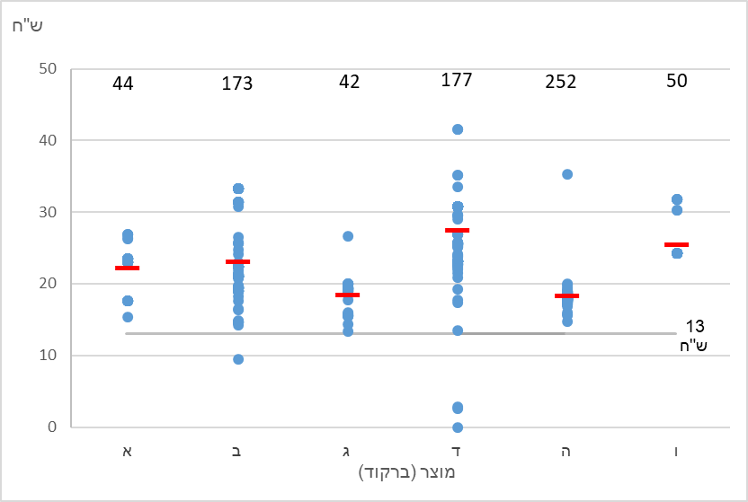

איורים 2-ב' ו-ג': כל נקודה מציינת ברקוד הנמכר בחנות מסוימת. ברקודים שונים הנמכרים באותה חנות וגם חנויות שונות המוכרות את אותו ברקוד יופיעו כל אחד כנקודה נפרדת; מספר הנקודות הנראה באיורים קטן ממספר התצפיות בפועל משום חפיפה בין נקודות רבות. הקו האדום מציין את השינוי הממוצע בכל רשת וברקוד בהתאמה.

המספרים בראש איור 2-ב' מציינים את מספר התצפיות מכל רשת שיווק הנכללות במדגם.

המספרים בראש איור 2-ג' מציינים את מספר התצפיות בהן נמכר כל ברקוד.

המקור: עיבודי בנק ישראל לנתוני המחירים שפורסמו באתרי האינטרנט של רשתות השיווק.

איור 2-א' מראה כי עוד לפני הטלת המס הייתה שונות בין הרשתות במחיר הכוסות, וכי שונות זו גדלה לאחר הטלתו. מכאן שהייתה גם שונות בין הרשתות בשיעור עליית המחיר בעקבות המס. נציין כי גם Hendel et al. (2017) מצאו עלייה ניכרת בפיזור המחירים בין החנויות בעקבות "מחאת הקוטג'".[21] לעומת זאת, בולטת האחידות הרבה בעיתוי של העלאת המחיר בעקבות הטלת המס וכן בולט (איורים 2-ב' ו-ג') כי כמעט כל החנויות העלו את המחיר ביותר מ-13 ש"ח לק"ג (העלייה הנגזרת מהמס). איור 2-ב' מצביע על שונות בין סניפים שונים של אותה רשת בשעורי עליית המחירים, דבר העשוי להעיד על ההשפעה של גורמים אחרים, כגון מיקום החנות, על עליית המחיר. הרגרסיות שבהמשך יסייעו לנו לבחון את ההשפעה של מספר גורמים מסוג זה.

**6.4 אמידת הגורמים המשפיעים על השינוי במחיר לאחר הטלת המס**

מהניתוח עד כה עולה כי השינוי במחיר לק"ג לאחר הטלת המס בראשית נובמבר היה גבוה באופן משמעותי מהמס שהוטל, וכי יש הבדלים בגודל השינוי: הן בין הברקודים השונים של כוסות   
חד-פעמיות פשוטות, והן בין הרשתות. סעיף זה מציג את תוצאות האמידה של רגרסיה לינארית, שמטרתה להעריך מהם הגורמים המסבירים את השונות בשינוי במחיר לק"ג. המשתנה המוסבר הוא השינוי בין שתי התקופות במחיר (המומר לשקלים לק"ג) של חבילת כוסות בברקוד מסוים, שנמכרה בחנות מסוימת.

**לוח 3-א': תוצאות האמידה הבסיסית**

**המשתנה התלוי**: השינוי במחיר (ש"ח לק"ג) של חבילת כוסות חד-פעמיות

|  |  |  |  |  |  |  |  |  |
| --- | --- | --- | --- | --- | --- | --- | --- | --- |
|  | **1** | **2** | **3** | **4** | **5** | **6** | **7** | **8** |
| **קבוע** | 22.6***  (0.20) | 24.5***  (1.12) | 22.2***  (0.60) | 27.4***  (1.15) | 35.7***  (1.16) | 38.1***  (1.71) | 22.5***  (0.20) | 27.40***  (1.15) |
| **המחיר לק"ג לפני הטלת המס** |  |  |  |  | 0.43-***  (0.04) | 0.42-***  (0.05) |  |  |
| **דמי לרשת** |  | √ |  | √ |  | √ |  | √ |
| **דמי לרשת חרדית** |  |  |  |  |  |  | 1.93*  (1.05) |  |
| **דמי לברקוד** |  |  | √ | √ |  | √ |  | √ |
| **דמי לאתר אונליין** |  |  |  |  |  |  |  | -0.63  (0.87) |
| **Adj. R2** | 0.00 | 0.80 | 0.45 | 0.85 | 0.14 | 0.86 | 0.00 | 0.85 |

**\*** מובהקות המקדם מצוינת על ידי כוכביות. *** - מובהק ברמה של 1%; ** - 5%, * - 10%. בסוגריים סטיית התקן. מספר התצפיות בכל אמידה: 805.

לוח 3-א' מסכם את התוצאות המרכזיות של אמידות הכוללות מספר מאפיינים של החנות.[22] עמודה 1 מציגה אמידה עם קבוע בלבד ומתארת, לפיכך, את השינוי הממוצע במחיר לק"ג.   
אנו מקבלים, כפי שהראינו כבר בלוח 2, שהעלייה הממוצעת במחיר לק"ג היתה כ-22 ש"ח, עלייה גבוהה במידה משמעותית מתוספת המחיר שאמורה היתה להיגזר מהמס.

כאמור לעיל, המדגם כולל 25 רשתות, כאשר אנו מתייחסים לתת-רשתות המשתייכות לאותה רשת-אם כאל רשתות נפרדות. עמודות 2 ו-3 מציגות את אותה אמידה, בתוספת משתני דֵמי לרשת ולברקודים בנפרד ועמודה 4 מציגה את האמידה עם זיהוי הרשת והברקוד גם יחד.   
האבחנה בין הרשתות היא התורמת את ההסבר המשמעותי ביותר לשונות בשינוי המחירים (עמודה 2 בהשוואה לכל יתר העמודות). בפרט, תרומתה להסבר השונות גדולה בהרבה מזו של האבחנה בין הברקודים השונים. המקדמים המתקבלים עבור הרשתות השונות (אשר אינם מוצגים בלוח), מלמדים על הבדלים משמעותיים בין הרשתות בגודל השינוי במחיר, המגיעים עד לכ-15 ש"ח לק"ג (ללא שתי התצפיות הקיצוניות). לעומת זאת, ההבדלים בין הברקודים בעליית המחיר קטנים יותר – 8 ש"ח לכל היותר. למרות המרכזיות של ההבדלים בין הרשתות להסבר השונות בעליית המחיר, הנתונים שבידינו אינם מאפשרים לנו לנתח את הסיבות להבדלים אלה.[23]

עמודות 5 ו-6 מציגות את התרומה של המחיר לפני הטלת המס להסבר השונות בשינוי המחיר. גם במקרה זה, ניכר כי עיקר ההסבר נעוץ בשוני בין הרשתות. איננו מוצאים עדות מובהקת לכך שעליית המחיר בחנויות השייכות לרשתות הפונות למגזר החרדי הייתה שונה בהשוואה לרשתות אחרות (עמודה 7).[24] עמודה 8 מלמדת כי אין הבדל מובהק בין המחירים הנקובים באתרים המקוונים של הרשתות המפעילות אתרים כאלה, לבין המחירים בחנויות הפיזיות.

לוח 3-ב' מציג אמידות נוספות בהן בחנו אם קיימת השפעה של מאפיינים דמוגרפיים   
של האוכלוסיה המתגוררת ביישוב שבו פועלת החנות על השינוי במחיר בתגובה להטלת המס.[25]

מעמודות 1 ו-3 עולה כי השכר או שיעור החרדים ביישוב אינם תורמים כשלעצמם כל הסבר לשונות של תגובת המחיר למס בחנויות שונות.[26] נראה כי ככל שהיישוב גדול יותר (עמודות 5 ו-6), וככל שהשכר הממוצע בו גבוה יותר (עמודה 6), כך העלייה במחיר הייתה גדולה יותר. עם זאת, הפער בשקלים בעליית המחיר בין היישובים השונים קטן ביחס לפערים שראינו בין הרשתות השונות, שחלקן נמצאות באותו ישוב. כך, הפער בין היישוב הגדול ביותר והקטן ביותר במדגם מגיע לכ-3 שקלים, והפער בין היישוב שבו השכר הגבוה ביותר לבין זה עם השכר הנמוך ביותר מגיע לכ-4.3 שקלים. כאשר כוללים באמידה גם את משתני הדמי לרשת ולברקוד, יכולת ההסבר גדלה מאד, בדומה לתוצאות בלוח 3-א', ותרומתם של המשתנים הדמוגרפיים נעלמת. נראה אפוא כי ההשתייכות של חנות לרשת מסויימת מספקת מידע משמעותי על התנהגות המחירים, ומייתרת את הצורך במידע על המאפיינים הדמוגרפיים של היישוב.

**לוח 3-ב': תוצאות האמידה – מאפיינים דמוגרפיים**

**המשתנה התלוי**: השינוי במחיר (ש"ח לק"ג) של חבילת כוסות חד-פעמיות

|  | **1** | **2** | **3** | **4** | **5** | **6** | **7** |
| --- | --- | --- | --- | --- | --- | --- | --- |
| **קבוע** | 18.8***  (2.33) | 27.2***  (1.42) | 22.4***  (0.26) | 27.5***  (1.02) | 17.6***  (1.97) | 20.6***  (2.87) | 33.0***  (2.33) |
| **המחיר לק"ג לפני הטלת המס** |  |  |  |  |  | 0.40-***  (0.04) | 0.22-***  (0.08) |
| **לוג השכר הממוצע בישוב** | 1.47  (0.98) | 0.07  (0.40) |  |  |  | 3.59***  (0.95) | 0.30  (0.40) |
| **שיעור החרדים בישוב** |  |  | -0.00  (0.02) | 0.00-  (0.01) |  |  |  |
| **לוג גודל האוכלוסייה בישוב** |  |  |  |  | 0.40**  (0.17) | 0.50***  (0.16) | 0.07-  (0.06) |
| **דמי לרשת** |  | √ |  | √ |  |  | √ |
| **דמי לברקוד** |  | √ |  | √ |  |  | √ |
| **Adj. R2** | 0.00 | 0.87 | 0.00 | 0.87 | 0.00 | 0.13 | 0.88 |

**\*** מובהקות המקדם מצוינת על ידי כוכביות. *** - מובהק ברמה של 1%; ** - 5%, * - 10%. בסוגריים סטיית התקן.

מספר התצפיות בכל אמידה: 738.

ייתכן שהחשיבות הרבה של הרשתות, להבדיל ממאפייני היישוב, ליכולת להסביר את השונות בעליית המחיר מושפעת מכך שאנו בוחנים נתונים ברמת היישוב, ולא ברמת פירוט גבוהה יותר כמו שכונה או אזור סטטיסטי. בחינה זו אינה מאפשרת לנו להתחשב בשונות הרבה הקיימת בתוך יישובים, ובפרט ביישובים גדולים. שונות זו עשוייה להתבטא בהבדלים בין שכונות שונות באותו יישוב, הן במחירי המוצרים, והן בזהות הרשתות הפועלות בהן. כך למשל, Eizenberg et al. (2021) מתעדים שונות גבוהה בין שכונות בירושלים במחירי מוצרי מכולת. חלק מהשונות בין הרשתות מתבטא גם במיקום שלהן בתוך היישוב (למשל אזורי מסחר לעומת שכונות מגורים או מרכז העיר), ולפיכך הבדלי המחירים ביניהן עשויים לשקף גם הבדלים בין אזורים בתוך היישוב. כפי ש-Eizenberg et al. (2021) מציינים במחקרם, הבדלי מחירים בתוך ישוב עשויים להתקיים לאורך זמן, בין היתר, משום שחסמי כניסה, המקשים על כניסת חנויות נוספות לתוך שכונות מגורים, מגדילים את כוח השוק של החנויות הקיימות.

האמידות שהצגנו ממחישות אפוא כפי שראינו כבר קודם כי מחיר הכוסות החד-פעמיות עלה במידה משמעותית יותר מהעלייה שנגזרה מהמס שהוטל. מעבר לכך, התובנה המרכזית העולה מאמידות אלה היא כי ההשתייכות לרשת מסבירה חלק ניכר מהשונות. כיון שכל רשת מוכרת מספר מצומצם של ברקודים, וכל ברקוד נמכר רק במספר קטן של רשתות, קיים מיתאם מסויים בין המותג לבין הרשת. עם זאת, נראה כי המשתנה החשוב הוא הרשת, ופחות מכך – הברקוד, וזאת, גם כיון שאפשר להניח כי הצרכנים לא מייחסים משמעות רבה למותג (ברקוד) של הכוסות החד-פעמיות הגנריות שבחנּו.

**7. קבוצת ביקורת: מוצרי פלסטיק אחרים**

הניתוח שהוצג במחקרנו זה מצביע על כך שמחיר הכוסות החד-פעמיות עלה בראשית נובמבר במידה משמעותית מעבר לעלייה שנגזרת מהטלת המס.

טענה אפשרית היא שהשינוי במחיר הכוסות לצרכן משקף, מעבר למס, גם התאמה של המחיר לעליית המחירים העולמיים של חומרי הגלם. ואכן, בתקופה זו נרשמה עלייה משמעותית במחירים ליצרן של מוצרים דומים. כדי לקבל מושג על השינוי במחירים של מוצרים המבוססים על חומרי גלם דומים, בחנּו את מדד מחירי התפוקה התעשייתית ליעדים מקומיים, כפי שהם נמדדים על ידי הלמ"ס.[27] איור 3 מציג את המדדים לכמה מוצרים כאלו. מחירי הארגזים מפלסטיק עלו רק ב-7 אחוז במשך שנת 2021 (דצמבר 2021 מול דצמבר 2020); מחירי השקיות והשקים לאריזה עלו ב-19 אחוז ומחירי המכלים והבקבוקים מפלסטיק עלו בכ-30 אחוז.

לעומת זאת, מחירי כלי הבית מפלסטיק, הכוללים גם את מחירי הכלים החד-פעמיים רשמו עלייה של כ-120%, רובה ככולה בנובמבר – המועד שבו הוטל המס. גם מחירי הפוליסטירן (קלקר), עלו בשיעור חד בנובמבר, עלייה המשקפת כנראה לפחות בחלקה את המס, כיון שזה חל גם על כלים חד-פעמיים מחומר גלם זה.[28] נתונים אלו מצביעים על כך שייתכן כי העלאת המחיר עם הטלת המס כללה בתוכה גם תגובה לעליית מחירי חומרי הגלם. עם זאת, על סמך נתונים גולמיים אלה אין ביכולתנו להעריך אם שיעור העלייה במחירי היצרן משקף עלייה עודפת של המחיר בהשוואה למס שהוטל, וככל שהייתה עלייה עודפת שכזו במחירי היצרן - אם היקפה תואם את העלייה במחירי חומרי הגלם.

**איור 3: המחירים ליצרן של מוצרי פלסטיק שונים (מדד)**

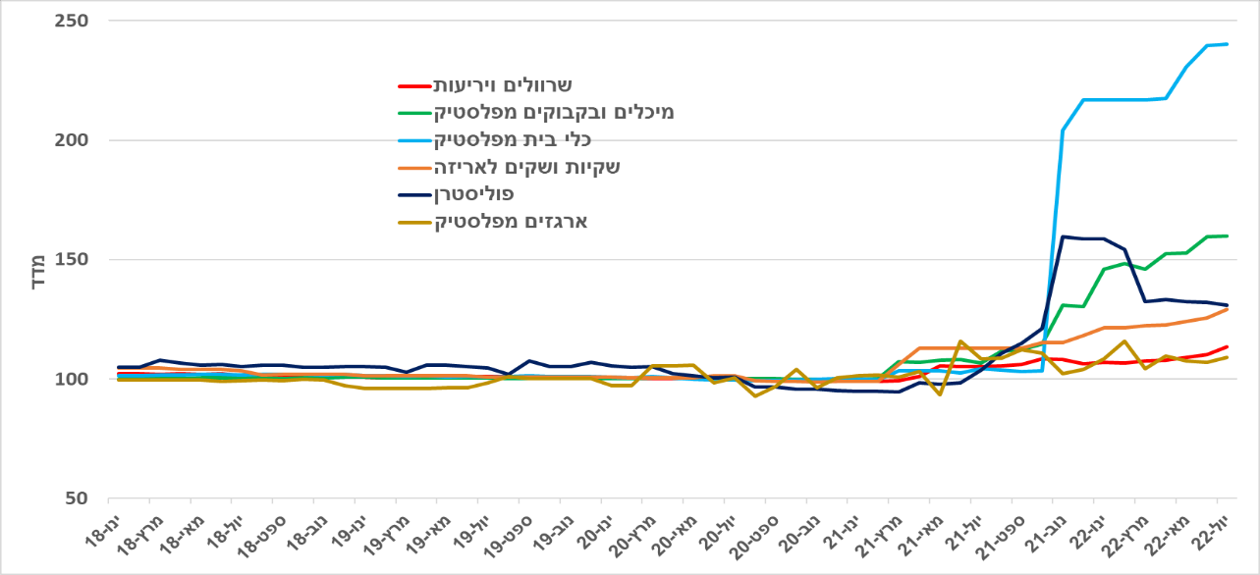

מקור: הלמ"ס

כיוון בדיקה נוסף הוא השוואה לשינוי במחירים לצרכן של מוצרים אחרים שנמכרים ברשתות השיווק, העשויים מחומרי גלם דומים, שהמס לא חל עליהם. איור 4 מציג את התנהגות המחירים של שני מוצרים נפוצים כאלה. העובדה כי לא ניתן להבחין בעלייה של מחירם בחודשיים האחרונים של 2021 מחלישה לכאורה את הטענה בדבר התייקרות חומרי הגלם, משום שהתייקרות כזו הייתה אמורה לגרור התאמה של המחיר לצרכן גם במוצרי ההשוואה. ואולם כפי שהוזכר לעיל,   
ככל שהשינויים בעלויות הם קטנים יחסית, כך המוכרים עשויים להימנע מהעלאת המחיר לצרכן מחשש שיעבור לקנות אצל המתחרים.

**איור 4: התנהגות המחירים של מוצרים נבחרים, במהלך החודשים יולי עד דצמבר 2021**

(ממוצע שבועי של המחירים בכל החנויות בבסיס הנתונים, ש"ח)

1. **ניילון נצמד**

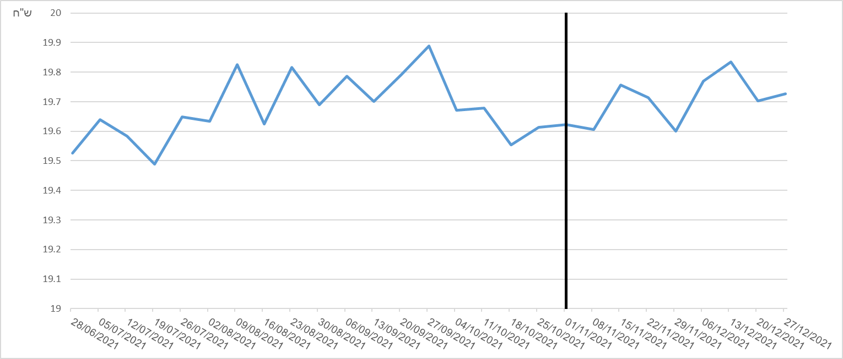

1. **חבילת שקיות אשפה**

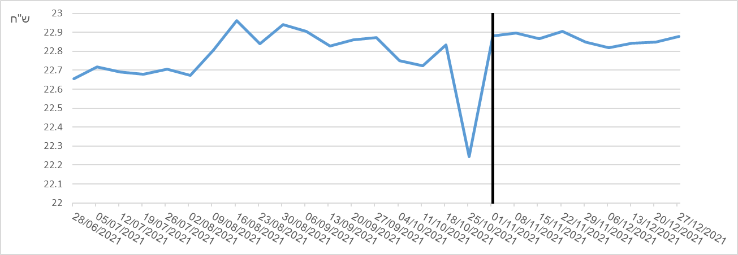

כל אחד מהאיורים מתייחס לברקוד מסוים (המוצר המוגדר של ספק מסוים).

הקו האנכי מייצג את תחילת נובמבר, העיתוי שבו הוחל המס על הכלים החד-פעמיים.

המקור: עיבודי בנק ישראל לנתוני המחירים שפורסמו באתרי האינטרנט של רשתות השיווק.

**8. סיכום והשלכות מדיניות**

בעקבות הטלת המס על כלים חד-פעמיים עלו מחירי כוסות הפלסטיק החד-פעמיות הפשוטות בשיעור חד – הרבה מעבר לנגזר מהמס שהוטל. הממצאים עקביים עם הספרות התאורטית המראה שתוצאה כזו עשויה להתקבל כשקיימים מאפיינים מסוימים של מבנה השוק ושל הביקוש, וכן עם מחקרים אמפיריים רבים שעניינם ההשפעה של מיסים דומים שהוטלו בעולם. עוד מצאנו כי עליית המחירים הייתה מיידית במרבית החנויות, אך ניכרה שונות רבה ביניהן בשיעור העלייה. חלק גדול משונות זו נובע מהבדלים בין רשתות השיווק, אולם, כאמור, הנתונים שבידינו אינם מאפשרים לנו לנתח את מאפייני הרשתות העשויים להסביר הבדלים אלה. התוצאות מדגימות כיצד לזעזוע אחיד לעלות היצור, במקרה שלנו – מס קנייה, עשויה להיות השפעה שונה מאד על המחיר עבור צרכנים שונים.

העלייה הניכרת במחיר הכוסות מעבר לנגזר מהמס מעוררת שאלות מדיניות מעניינות. כפי שהוסבר בפירוט לעיל, הגדרת המס כהיטל קצוב לק"ג גורמת לכך שאין לצרכן אפשרות מעשית לדעת מהו גובה המס המוטל על המוצר שהוא קונה ולהשוותו לעליית המחיר בפועל. ככל שעניין זה תרם להעלאת המחירים מעבר לנגזר מהמס, ניתן להפיק ממנו לקחים משמעותיים למדיניות, שעיקרם הגברת השקיפות עבור הצרכן: תובנה זו מצביעה על הצורך למצוא את האיזון הראוי שבין הגדרת מס המפשטת את גבייתו או מותאמת להשגת תכליתו, לבין הגדרה המובנת לצרכן.

קביעת המס כאחוז מהמחיר לצרכן הייתה מקלה על הצרכנים להשוות בינו לבין עליית המחיר בפועל. עם זאת, היא עלולה לפגוע במידת ההתאמה של המס לתכליתו (הפחתת כמות הפלסטיק מטעמי איכות הסביבה), משום שהקשר בין גובה המס לבין משקל הפלסטיק שבמוצר הדוק פחות. יתר על כן, קביעת המס כאחוז מהמחיר נהוגה במיסי קנייה כלליים, ואילו במיסים על מוצרים מוגדרים כמו דלק, סיגריות ואלכוהול נהוג לקבוע היטל קצוב. לנוכח שיקולים אלה, ובהתחשב בכך שהכלים החד-פעמיים למיניהם אינם נמכרים לצרכן על פי יחידת מידה אחידה שביחס אליה ניתן להגדיר את המס, אפשר ללוות את השימוש במס קצוב בהטלת חובה על היצרנים/יבואנים, לסמן על גבי האריזה את משקלה ואף את גובה המס הנגזר.[29]

**רשימת מקורות**

אליהו, א. (2021), מיסוי כלים חד-פעמיים מפלסטיק, מרכז המחקר והמידע, הכנסת, נובמבר.

בנק ישראל (2020), "פסולת עירונית מוצקה: הבעיה וכלים כלכליים לטיפול בה," בתוך *סוגיות נבחרות בדו"ח בנק ישראל לשנת 2019*.

לביא, ד. (2020), "כלכלת סביבה בישראל," בתוך *אורות וצללים בכלכלת השוק: המשק הישראלי 2017-1995*, בעריכת א. בן בסט, ר. גרונאו וא. זוסמן, הוצאת עם עובד.

המשרד להגנת הסביבה (2020), דוח כמותי מסכם – צריכת כלים חד פעמיים בישראל, KANTAR, יולי.

עשת, א., ה. זר-אביב וי. שני-רוקמן (2021), "מיסוי כלי פלסטיק חד-פעמיים בישראל: מסמך מדיניות, המשרד לאיכות הסביבה:

<https://www.gov.il/he/departments/policies/taxation_disposable_plastic_utensils_in_israel_moep_policy>

שהרבני, ר. (2021), "מאפייני ענף הגז הביתי בישראל", לקט ניתוחי מדיניות וסוגיות מחקריות, בנק ישראל, ינואר 2021.

Bergman U. M. and N. L. Hansen (2016), “Are excise taxes on beverages fully passed through to prices? The Danish evidence”, University of Copenhagen Working Paper.

Cabral, L. and A. Fishman, (2012), “Business as usual: A consumer search theory of sticky prices and asymmetric price adjustment”, *International Journal of Industrial Organization*, 30, 371-376.

Cawley, J. and D. Frisvold (2017), "The pass-through of taxes on sugar-sweetened beverages to retail prices: The case of Berkeley, California", *Journal of Policy Analysis and Management,* 36(2), 303-326.

Dutkowsky, D. and R. S. Sullivan (2014) “Excise taxes, consumer demand, over-shifting and tax revenue”, *Public Budgeting and Finance* 34(3), 111-125.

Eizenberg, A., S. Lach and M. Oren-Yiftach (2021), "Retail prices in a city," *American Economic Journal: Economic Policy* 13(2), 175-206.

Grogger, J. (2016), “Soda taxes and the prices of sodas and other drinks: evidence from Mexico”, IZA DP no. 9682.

Hendel, I., S. Lach and Y. Spiegel (2017), " Consumers' activism: the Cottage Cheese boycott," *Rand Journal of Economics* 48(4), 972-1003."

Shang C., A. Ngo and F. J. Chaloupka (2020), “The pass-through of alcohol taxes to prices in OECD countries”. *European Journal of Health Economics*, 21(6), 855-867.

Sullivan R. S. and D. H. Dutkowsky (2012), “The effect of cigarette taxation on prices: an empirical analysis using local-level data”, *Public Finance Review*, 40(6): 687-711.

Weyl, E. G. and M. Fabinger (2013), Pass-through as an economic tool: principles of incidence under imperfect competition”, *Journal of Political Economy*, 121(3), 528-583.

1. * כתבו: קובי ברוידא וסיגל ריבון. אנו מודים לעדן ענבים על עיבוד הנתונים ולסיגל נוראני שסייעה בעיבוד הנתונים בשלבים הראשונים של העבודה. כמו כן, אנו מודים לאלון אייזנברג שליווה אותנו בעצותיו המועילות במהלך העבודה.
2. התמריצים הכלכליים עשויים לחול על היצרן או על הצרכן. מרבית החוקים הקיימים בישראל מטילים את האחריות על היצרן, אולם סביר להניח שתוספת העלות הנגרמת לו תגולגל, לפחות בחלקה, למחיר לצרכן. לדיון בכלים הכלכליים שנעשה בהם שימוש בטיפול בסוגיית הפסולת בישראל, ראו למשל: בנק ישראל (2020) ולביא (2020). לפירוט נוסף על חוקי אחריות יצרן בישראל ביחס לפסולת, ראו: המשרד להגנת הסביבה:

   <https://www.gov.il/he/departments/guides/extended_producer_responsibility>
3. לתיאור ההיטל והשפעתו על התנהגות הצרכנים, ראו תיבה ו'-2 בדוח בנק ישראל לשנת 2017, עמ' 166-163.
4. חוק הפיקדון על מכלי משקה אומנם מטיל עלות ישירה על הצרכן, אולם הצרכן יכול להימנע ממנה באמצעות פדיון

   הפיקדון. הדבר משקף את תכלית החוק – לעודד מחזור, ולא להפחית צריכה. ההיטל על השקיות חל על שקיות המחולקות חינם כך שאין משמעות לדיון בשאלת השפעתו על מחירן, אלא רק על היקף השימוש בהן.
5. Weyl and Fabinger (2013) מראים אף הם שבמצב של תחרות לא משוכללת, מידת התגובה של המחיר למס תלויה

   לא רק בגמישות הביקוש וההיצע אלא גם במאפיינים נוספים של הביקוש.
6. ראו גםCabral and Fishman (2012) .
7. צו תעריף המכס והפטורים ומס קנייה על טובין (תיקון מספר 3), התשפ"ב – 2021. שיעור זה חל תחילה גם על כלים

   חד-פעמיים מנייר המצופים פלסטיק, אולם הוא הופחת בהמשך ביחס אליהם. המחקר אינו עוסק בכלים מסוג זה.
8. על מוצרי הפלסטיק החד-פעמיים המיובאים מוטל זה מכבר גם מכס בשיעור 12-8%. בניגוד למע"מ, המכס מחושב

   על המחיר ללא מס הקנייה.
9. על פי סקר שנערך עבור המשרד להגנת הסביבה, 73% מהישראלים דיווחו כי הם משתמשים בביתם, גם אם רק מדי

   פעם, בכוסות פלסטיק חד-פעמיות פשוטות לשתייה קרה. שיעור זה גבוה מאשר ביחס לכל סוג אחר של כלים חד-

   פעמיים למעט כוסות נייר לשתייה חמה. שיעורי המשתמשים בצלחות ובסכו"ם חד פעמיים פשוטים היו 63% ו-58%

   בהתאמה. ראו: המשרד להגנת הסביבה (2020).
10. הכוונה להטיל מס בגובה 11 ש"ח לק"ג התפרסמה כבר במהלך חודש יולי 2021 במסגרת דיוני התקציב ואושרה

    בהחלטת ממשלה מספר 261 מיום 1.8.2021. ההחלטה לא הגדירה את המועד המדויק להטלת המס אך כי היא קבעה

    שהוא יוטל לא יאוחר מ-1.1.22. אישור סופי לכך שהמס אכן יוטל ולמועד הטלתו ניתן עם חתימת שר האוצר   
     על התקנות ב-19.10.21. <https://www.gov.il/he/departments/legalInfo/law31-10-2021-3>. הצו אושר סופית

    על ידי ועדת הכספים ב-30.11.21.
11. הנתונים שלנו אינם כוללים אפוא את כלל הצריכה של כלים חד-פעמיים מפלסטיק בישראל. המכירות למשקי הבית

    נאמדות בכ-75-70% מכלל הצריכה והן נחלקות בין השוק המבורקד (כ-48% ממכירות אלה), לבין יתר השוק (בעיקר

    רשתות הסטוק וחנויות המתמחות בכלים חד-פעמיים). השוק המְבוּרְקָד עצמו נחלק בין רשתות השיווק הגדולות,

    שעליהן חלה חובת הפרסום באינטרנט, ושאליהן מתייחסים הנתונים שלרשותנו, לבין רשתות שיווק קטנות, חנויות

    מכולת וכד', שהחובה אינה חלה עליהן, ולפיכך אינן נכללות בנתונים שלנו. [אומדני התפלגות המכירות – המשרד

    להגנת הסביבה (2020) ואליהו (2021)].
12. השמטת 5 ברקודים, שאותם לא עלה בידינו לשקול, מתוך ה-11 שהיו במדגם המטוייב, גרמה להשמטת 29 חנויות

    בלבד מתוך 641 החנויות שבמדגם ולהשמטת 2 רשתות שיווק.
13. לעתים רשתות שיווק גדולות מקימות חנויות בשטחי המסחר של מועצות אזוריות ורשתות מסוימות פעילות במגזר

    הכפרי. חנויות אלה כאמור אינן נכללות במדגם. לעומת זאת, המדגם כולל גם חנויות קטנות (כגון חנויות נוחות),

    המשתייכות לרשתות גדולות. בסך הכול, הגבלת המדגם לרשויות מקומיות גרמה להשמטת 54 חנויות. במדגם אין

    כמעט כלל ישובים ערביים, הואיל והנתונים מוגבלים כאמור לרשתות הגדולות.
14. השמטנו מוצר שנמכר בחנות מסוימת אם מספר הימים, שעל בסיסם חישבנו את המחיר הממוצע בתקופה שלפני

    הטלת המס או אחריה היה קטן מארבעה. התייחסנו למחיר הכולל הנחת מבצע שאינה מוגבלת לחבר מועדון או לבעל

    כרטיס אשראי של הרשת. כל התצפיות מקבלות בעיבודים משקל שווה, ללא קשר להיקף המכירות של המוצר בחנות.

    כאמור, אין לנו נתונים על היקף זה.
15. בתחילת דצמבר ניכרת קפיצת מדרגה נוספת במחירים אם כי קטנה בהרבה מזו של תחילת נובמבר. קפיצה זו נובעת

    מכך ששתיים מרשתות השיווק עדכנו את מחירי הכוסות רק במועד זה.
16. ראו הערה לעיל. אף כי המחירים עלו במקצת בתחילת אוקטובר לעומת ספטמבר, רמתם הייתה דומה לזו ששררה

    באוגוסט. סביר להניח כי עלייה זו היא תיקון לירידת המחירים הזמנית בתקופת החגים (ספטמבר) ואינה קשורה

    למס הצפוי. גם אם הייתה בשבועיים הראשונים של אוקטובר, הנכללים לפי הגדרתנו בתקופת הבסיס, עליית מחירים

    הקשורה למס הצפוי, משמעותה שהאומדן שלנו להשפעת המס על המחיר הוא שמרני ביחס לעלייה האמיתית.

    הצו אושר סופית בוועדת הכספים ב-30.11.21 לאחר שהוכנסו בו שינויים מסוימים שאינם נוגעים לכוסות הנבחנות

    בעבודה זו.
17. המס חל גם על מלאי קיים אצל הסוחרים, למעט סייגים מסוימים (סעיף 3 לצו) .
18. לסקירת ממצאים בעניין מהירות התגובה ראו Cawley and Frisvold (2017).
19. בשקילה שערכנו מצאנו שמשקל הכוסות המוגדרות כ"פשוטות" נע בין 130 ל-210 גרם ל-100 כוסות. משקל הכוסות שהנפח שלהן 200 מ"ל נע בין 210-190 גרם ל-100 כוסות. משקל הכוסות שנפחן 180 מ"ל נע בין 170-130 גרם ל-100 כוסות.
20. ניתן לראות באיור 2-ג' כי השונות בתוך אחד המותגים קטנה במיוחד למרות ריבוי החנויות. הדבר קשור לחפיפה

    הקיימת במקרה זה בין המותג לבין רשת השיווק. חפיפה זו גם מלמדת כי ההבחנה בין שני הממדים – המותגים

    ורשתות השיווק - אינה נקייה לחלוטין.
21. הם מציגים את העלייה בפיזור המחירים בין החנויות בתוך כל פורמט (רשתות מוזלות, חנויות נוחות, מרכּולים

    רגילים וכו'), אך אינם מציינים אם הגידול בשונות התרחש בין הרשתות או בתוכן.
22. התוצאות בלוח מתייחסות למדגם הבסיסי, הכולל 59 תצפיות עבור חנויות הממוקמות מחוץ לערים או למועצות

    מקומיות, וכן 8 תצפיות המתייחסות לאתרים המקוונים של הרשתות. זאת להבדיל מהמדגם המצומצם הכולל   
     רק חנויות פיזיות ביישובים שהם עיר או מועצה מקומית, ואשר משמש לאמידת רגרסיות הכוללות גם משתנים

    דמוגרפיים (לוח 3-ב'). אמידה של הנוסחים המוצגים בלוח 3-א' עבור המדגם המצומצם לא שינתה כמעט כלל את

    התוצאות.
23. אין לנו המידע הנדרש לגבי מאפיינים שונים של רשתות השיווק. כך למשל, אין ביכולתנו לסווג כראוי את כלל

    הרשתות שבמדגם בין רשתות "מוזלות" רשתות "יוקרה" וקטגוריות נוספות, ואין לנו מידע לגבי המחיר שבו הרשת

    רוכשת את המוצר מהספק או לגבי טיב ההתקשרות ביניהם. ההבדלים בין הרשתות עשויים לשקף גם שיקולים

    נוספים הנוגעים למדיניות התמחור שלהן, לקהל הלקוחות ועוד. גם מידע מסוג זה אינו עומד לרשותנו.
24. שהרבני (2021) מצא כי מחיר הגז לבישול ביתי נמוך ביישובים חרדיים, לעומת ישובים אחרים. הסבר אפשרי

    שהוא מציע הוא השימוש הרב יחסית במוצר, ואולי גם התארגנות קהילתית שפועלת להפחתת המחיר המוצע

    ביישובים אלו. יצוין כי המדגם שלנו אינו כולל את כל הרשתות הפונות למגזר החרדי.
25. מספר התצפיות באמידות אלה קטן מאשר בלוח 3-א' מאחר שהן מתייחסות רק ליישובים עבורם יש נתונים   
     על אודות מאפיינים מסוג זה, כפי שהוסבר לעיל.
26. לחילופין, בדקנו גם את שיעור המשפחות הגדולות ביישוב או את האשכול החברתי-כלכלי של היישוב, המתואמים שניהם (בכיוונים מנוגדים) עם השכר הממוצע ביישוב, ולא מצאנו השפעה מובהקת של אף אחד מהם. התייחסנו לשיעורי החרדים (והמשפחות הגדולות), משום שמגזר זה מרבה להשתמש בכלים חד-פעמיים, והדיון הציבורי סביב המס החדש עסק רבות בהשפעתו על מגזר זה. לעניין זה ראו המשרד להגנת הסביבה (2020) ואליהו (2021).
27. מחירים אלו משקפים את המחיר שמקבל היצרן בעת המכירה לקונה הישיר ממנו, והם כוללים מסי קנייה ומע"מ.
28. העובדה שעליית המחירים-ליצרן של הפוליסטירן נמוכה בהרבה מזו של מחירי כלי הבית מפלסטיק עולה בקנה אחד עם כך שלחומר זה שימושים רבים נוספים, מלבד בייצור כלים חד-פעמיים. המס לא חל על שימושים נוספים אלה ולפיכך מחירם לא הושפע ממנו.
29. החובה להוסיף על גבי האריזה מידע המסייע לצרכן קיימת במגוון מוצרים. סימון הערכים התזונתיים על גבי מוצרי

    מזון הוא דוגמה חשובה לענייננו משום שהוא מציג גם התאמה של המידע ליחידות בנות השוואה (כגון ל-100 גרם

    מוצר), וחוסך לצרכן את הצורך לחשב זאת בעצמו. הדבר נכון גם לגבי סימון מחיר מוצר ליחידת משקל, ולא רק

    לאריזה, במדפי המרכולים.